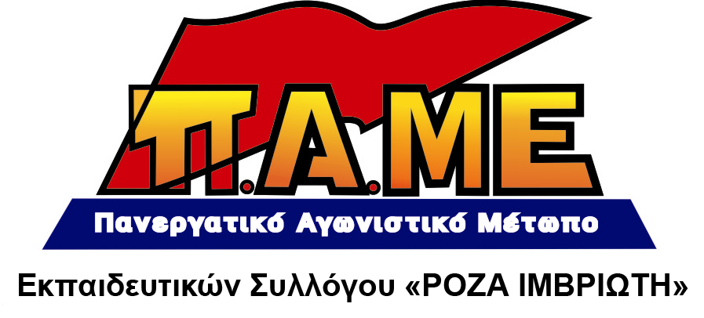

Όλοι στον αγώνα. Θα νικήσουμε!
Συναδέλφισσες, συνάδελφοι,
Με τους μαζικούς μαχητικούς αγώνες μας το προηγούμενο διάστημα, οι εργαζόμενοι, οι αυτοαπασχολούμενοι, οι ελεύθεροι επαγγελματίες οι επιστήμονες, οι μικρομεσαίοι αγρότες, η νεολαία, κάναμε καθαρή την απόφασή μας: Ο νόμος λαιμητόμος να μην περάσει στη Βουλή!
Χωρίς αυτούς τους αγώνες, τα μέτρα ήδη θα είχαν ψηφιστεί. Η συμμαχία του εργαζόμενου λαού έδειξε τη δύναμή της. Οι αγώνες μας φέρνουν αποτελέσματα. Σας καλούμε να τους φτάσουμε μέχρι το τέλος !

Όλοι και όλες στο συλλαλητήριο του ΠΑΜΕ
στις 31 Μάρτη στην Ομόνοια
στις 7 το απόγευμα!

Όλοι και όλες στη μάχη για την επιτυχία της απεργίας!
Πέμπτη 7 Απρίλη 24ωρη ΑΠΕΡΓΙΑ στο Δημόσιο
Απεργιακή συγκέντρωση 10:30 π.μ. Ομόνοια
Απαιτούμε, βροντοφωνάζουμε όλοι μαζί:
«πάρτε πίσω το νόμο λαιμητόμο»!

Συμμετέχουμε – στηρίζουμε τον αγώνα κατά της ανεργίας που διοργανώνει ο Δήμος Πάτρας
με το σύνθημα:
«Δουλειά για όλους, δουλειά με δικαιώματα», που
ξεκινά στις 2 Απριλίου από την Πάτρα, μια πορεία
220 χιλιομέτρων και καταλήγει σε μεγάλη διαδήλωση – συναυλία
στην πλατεία Συντάγματος
την Κυριακή 10 του Απρίλη στις 6 μ.μ.

Κλιμακώνουμε με 48ωρη απεργία όταν η κυβέρνηση φέρει στη Βουλή το σφαγείο των αντιλαϊκών μέτρων.
Τώρα είναι η ώρα του αγώνα!
Μπορούμε, έχουμε τη δύναμη να επιβάλλουμε το δίκιο μας!

